 | Istituto Omnicomprensivo“Montefeltro”  I.C. “A.Battelli” – I.I.S. “M.Vannucci”  Via Giusti - 61028 SASSOCORVARO (PU)  Tel. 0722-76137 – Fax 0722-76261 - C.F. 82006010415  E-mail: omnicomprensivo.montefeltro@provincia.ps.it  Posta certificata: psis00100b@pec.istruzione.it  Sito web: http://www.iis-montefeltro.it | 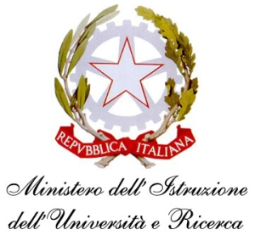

Comunicazione n. 143 Sassocorvaro, 15/12/2014

AGLI ALUNNI
DELLE CLASSI QUARTE
Corsi LICEO - A.F.M. -IPIA-IPSS

Ai docenti:
BRICCA
D’ANGELI
FABBRI M.
GASPARUCCI
PIERMATTEI
ROMAGNANO
ROSSI
SCRENCI
VERECONDI

OGGETTO: LA SCUOLA VA A TEATRO/LA SCUOLA FA TEATRO

In occasione dello spettacolo che la compagnia “Il carro dei Comici” porterà in scena a Sassocorcorvaro la sera del 19 dicembre 2014 gli attori, nostri ex alunni, si sono resi disponibili ad un incontro con i ragazzi/e delle classi quarte dell’Istituto che si svolgerà in Aula Magna nella stessa data dalle ore 9:15 a cui seguirà la presentazione del progetto “Facciamo Teatro” che la nostra scuola ogni anno propone.
I docenti in orario sono tenuti ad accompagnare gli alunni in aula Magna come da orario sopra riportato e di curarne la sorveglianza durante l’incontro.
La presente comunicazione è pubblicata sul sito Internet della scuola all’indirizzo http://www.iis-montefeltro.it. al link ALBO/CIRCOLARI .
/Il Dirigente Scolastico Reggente
Dott.ssa Reana Mazza
Il Collaboratore Vicario
Dott. Marco Rossi

AF/uff.did.sp
Classe 4^ A Liceo ________________________
Classe 4^ A.F.M. ________________________
Classe 4^ IPIA __________________________
Classe 4^ IPSS__________________________

BRICCA _______________________
D’ANGELI _______________________
FABBRI M. _______________________
GASPARUCCI_____________________
PIERMATTEI______________________
ROMAGNANO_____________________
ROSSI _______________________
SCRENCI _______________________
VERECONDI_______________________

